ИНТЕГРИРАН МОДЕЛ ЗА ПРИЛОЖЕНИЕ НА ИЗКУСТВЕНИЯ ИНТЕЛЕКТ В УПРАВЛЕНИЕТО НА ПРОЕКТИ
Мария Илчева
INTEGRATED MODLE FOR APPLICATION OF ARTIFICIAL INTELLIGENCE IN PROJECT MANAGEMENT
Maria Ilcheva
Резюме: В последните години сме свидетели на ускорено приложение на изкуствения интелект в управлението на проекти, което се разширява от автоматизация на рутинни дейности към прогнозиране на рискове, оптимизиране на ресурси, подпомагане на решенията и непрекъснат мониторинг на изпълнението. В резултат на това нараства нуждата от адаптиране на модели за управление на проекти, които интегрират изкуствения интелект във всички етапи от жизнения цикъл на проекта. В настоящия доклад автора изследва възможностите за приложение на изкуствения интелект в управлението на проекти чрез модел, базиран на три последователни нива на организационна зрялост – възприемане (adopt), адаптиране (adapt) и развитие (advance), които водят до постепенно повишаване на ефективността, капацитета и качеството на управленските решения.
Ключови думи: изкуствен интелект, управление на проекти, интегриран модел
Abstract: In recent years, we have witnessed an accelerated application of artificial intelligence in project management, which has expanded from automating routine activities to predicting risks, optimizing resources, supporting decisions, and continuously monitoring performance. As a result, there is a growing need to adapt project management models that integrate artificial intelligence into all stages of the project lifecycle. In this paper, the author explores the possibilities of applying artificial intelligence in project management through a model based on three successive levels of organizational maturity – adopt, adapt and advance, which lead to a gradual increase in the efficiency, capacity and quality of management decisions.
Key words: artificial intelligence, project management, integrated model
УВОД
Световният доклад за развитие за 2026 представя изкуствения интелект (AI) като ключов двигател за ускоряване на просперитета в развиващите се икономики на фона на забавения глобален напредък. Той подчертава, че тези страни не трябва да създават масивни AI системи, а трябва да адаптират AI инструментите към местните си езици, институции и нужди, като същевременно изграждат необходимите умения и инфраструктура. Евтините и достъпни AI приложения като текстови и гласови услуги, вече подобряват здравеопазването, земеделието и образованието и намират широко приложение в различни публични процеси. Докладът предлага модел базиран на три последователни нива на организационна зрялост – възприемане (adopt), адаптиране (adapt) и развитие (advance), които водят до постепенно повишаване на ефективността, капацитета и качеството на управленските решения при управлението на проекти. Този модел има за цел да подпомогне максималното използване на потенциала на AI, да предотврати неефективното разходване на ресурси и да намали зависимостта от ограничен брой доставчици на технологии [1].
- Тенденции в приложение на изкуствения интелект при управлението на проекти.
Изкуственият интелект постепенно се утвърждава като една от най-перспективните технологии за трансформация на управлението на проекти. Съвременните научни изследвания показват, че AI съществено подобрява процесите по планиране, прогнозиране на срокове и разходи, управление на риска, разпределение на ресурсите, мониторинг на изпълнението и подпомагане на управленските решения. Благодарение на способността си да обработва големи обеми данни, да открива закономерности и да генерира прогнози в реално време, AI подпомага проектните екипи при вземането на по-информирани и навременни решения. В този контекст проектното управление се очертава като една от управленските области с най-висок потенциал за интегриране на технологии, базирани на изкуствен интелект, тъй като съчетава висока степен на аналитичност, необходимост от прогнозиране и значителен обем административни дейности, които могат да бъдат автоматизирани.
През последните 3–4 години се формира сравнително силен научен консенсус, че управлението на проекти е сред управленските области с най-висок потенциал за приложение на изкуствения интелект. Това не означава, че е секторът с „най-голям потенциал“ в абсолютен смисъл, но означава, че в рамките на управленските и бизнес процеси проектното управление е една от областите с най-широк спектър от практически AI приложения.
Така например практиката е красноречива, че AI може да подпомага практически всички процесни групи на управлението на проекти. Систематичният обзор на Nenni и съавт. анализира научните публикации за приложението на AI в проектния мениджмънт и заключава, че AI има потенциал да трансформира почти всички области на управление – от планирането и оценката на риска до мониторинга, вземането на решения и управлението на ресурсите. Авторите подчертават, че проектното управление е особено подходящо за AI, тъй като се основава на обработката на големи масиви от данни, прогнозиране и координация на сложни процеси [2].
На следващо място и с особена важност е факта, че AI подобрява ключовите фактори за успех на проектите и проектното управление. Според систематичния обзор на Adamantiadou и Tsironis, обхващащ 97 рецензирани научни публикации, най-доказаните приложения на AI са:
- прогнозиране на срокове;
- оценка на разходите;
- управление на риска;
- подпомагане на планирането;
- мониторинг на изпълнението.
Това на практика са ключови етапи от реализацията на проектите и са именно факторите, които традиционно определят успеха или неуспеха на проектите [3].
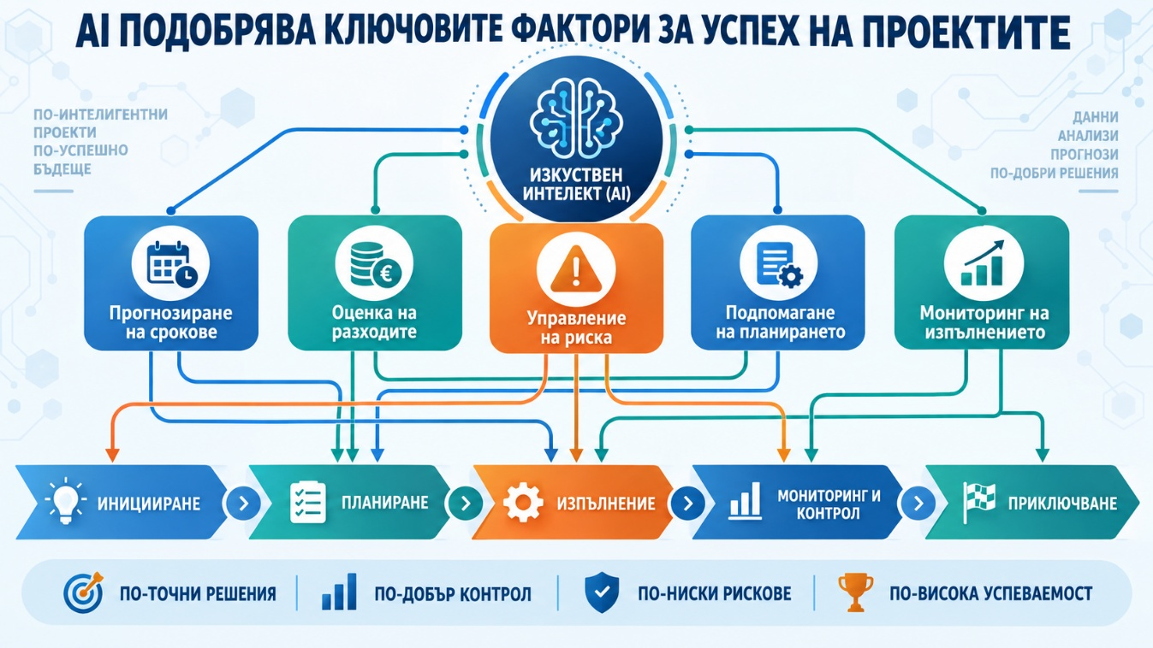
Фигура №1: Ключови приложения на AI в управлението на проекти

AI вече обхваща почти всички области на управлението на проекти. Най-новите изследвания показват, че приложенията на AI вече не се ограничават до прогнозни модели, а обхващат почти всички области на знанието в жизнения цикъл на проекта. Най-висока концентрация на AI приложения се наблюдава при:
- управление на времето;
- управление на разходите;
- управление на качеството;
- управление на риска.
В същото време може да се отбележи, че направления като комуникацията и управлението на заинтересованите страни, които са съществени етапи от управлението на проекти, които включват широки партньорства и консорциуми, остават сравнително слабо изследвани и представляват перспективни области за бъдещи проучвания [4].
Въпреки това научната литература е единодушна, че AI не замества ролята на проектния мениджър, а разширява неговите възможности чрез интелигентно подпомагане на анализа, планирането и управлението на проектите, като стратегическите решения, лидерството и взаимодействието със заинтересованите страни остават ключови човешки функции
- Какво прави проектното управление особено подходящо за AI.
Проектното управление притежава характеристики, които го правят особено подходящо поле за прилагане на изкуствен интелект. Проектите генерират значителни обеми структурирани и неструктурирани данни като графици, бюджети, отчети, договори, кореспонденция, регистри на риска и показатели за изпълнение. Чрез алгоритми за машинно обучение и обработка на естествен език тези данни могат да бъдат анализирани значително по-бързо и да се използват за идентифициране на зависимости, тенденции и потенциални проблеми.
Същевременно проектното управление включва множество повтарящи се административни дейности, като актуализиране на графици, проследяване на задачи, обработване на документация и изготвяне на периодични отчети. Тяхното автоматизиране намалява оперативната натовареност и позволява на проектния екип да насочи усилията си към стратегически решения, комуникация и управление на заинтересованите страни.
Проектното управление представлява особено подходяща област за прилагане на изкуствен интелект поради съчетанието между комплексно планиране и висока административна натовареност. Планирането на проекта изисква съгласуване на взаимозависими компоненти като логическа рамка, индикатори, бюджет, график, план за обществени поръчки и система за управление на риска. Промяната в един от тези елементи може да предизвика отклонения в останалите, поради което управленските решения трябва да се основават на непрекъснат анализ на голям обем динамични данни.
Особено съществено е приложението на AI при анализа на рисковете, сроковете и разходите. Въз основа на исторически и текущи данни интелигентните системи могат да прогнозират вероятността от забавяне, превишаване на бюджета или възникване на критични зависимости. Това създава предпоставки за преминаване от реактивно към прогнозно и превантивно управление. Следователно ролята на AI не се ограничава до технологично автоматизиране на отделни операции. Той преобразува сложността на проектното управление в аналитичен ресурс, осигурява навременна информация и разширява капацитета за вземане на обосновани решения. По този начин AI допринася за преминаване от реактивно към прогнозно и превантивно управление, без да заменя професионалната преценка и отговорността на проектния ръководител.
Успехът на проектите зависи и от своевременното откриване на отклонения от планираните резултати. AI подпомага непрекъснатия мониторинг чрез автоматизирано сравняване на планирани и отчетени стойности, разпознаване на ранни предупредителни сигнали и предлагане на коригиращи действия. При участието на множество организации и експерти той може да улесни координацията, обмена на информация и проследяването на отговорностите [5].
В обобщение, пригодността на проектното управление за прилагане на AI произтича от неговата висока информационна интензивност, повторяемостта на част от процесите, необходимостта от прогнозиране и зависимостта от навременни управленски решения. Изкуственият интелект не замества професионалната преценка на проектния ръководител, а разширява аналитичния му капацитет и подобрява точността, бързината и обосноваността на управлението.
- Предизвикателства при прилагане на изкуствен интелект в управлението на проекти.
Индексът за българската публична администрация като готовност за прилагане на изкуствения интелект е 45. Този резултат попада в категорията "капацитет за изграждане" (40–64 точки), което показва че все още се изграждат основите за ефективно използване и внедряване на изкуствен интелект. Въпреки това са необходими обучение и ресурсна подкрепа за да се постигне значително подобрение и да се реализира напълно потенциалът на изкуствения интелект в публичната администрация [6].
Международната литература и водещите рамки за ИИ в публичния сектор все по-ясно се отдалечават от технологично фокусирания модел, според който готовността за изкуствен интелект се изчерпва с инфраструктура, достъп до инструменти и наличност на данни. Вместо това се утвърждава разбирането, че успешната ИИ трансформация зависи от фино изтъкана институционална шевица от ясна стратегическа посока, управленска способност, институционална култура, изградени компетентности и механизми за учене. Именно затова въпросът за ИИ готовността в публичната администрация вече не се поставя като въпрос на технологично възприемане, а като въпрос на организационна трансформация, обществена стойност и адаптивно управление [7].
Анализът на предизвикателствата на приложение на AI в управлението на проекти, разглеждано през призмата на управлението на публични процеси, демонстрира водещата роля на организационния контекст и култура, които могат да се превърнат в предпоставка за по-активно използване на изкуствения интелект в проектното управление. Така например организационна култура и съпротивата към промяната, които са традиционни за публичния сектор, който се характеризира с по-ниска склонност към организационни промени, често се свързват с опасения относно надеждността на AI и опасения за загуба на експертна роля [8].
Друго ключово предизвикателство е свързано с недостатъчни дигитални компетентности след служителите, ангажирани с проектно управление. Като сериозен проблем може да се определи липсата на AI грамотност и умения за формулиране на ефективни заявки, както и умения за критична оценка на генерираните резултати.
- Интегриран модел за приложение на изкуствения интелект в управлението на проекти
Интегрирането на изкуствения интелект в управлението на проекти не следва да се разглежда единствено като внедряване на нов технологичен инструмент. То представлява процес на институционална адаптация, при който организацията постепенно променя своите компетентности, работни процеси, правила за вземане на решения и механизми за организационно учене. Ефектът от AI зависи не само от техническите характеристики на използваните системи, а и от наличието на допълващи организационни предпоставки – качествени данни, цифрова инфраструктура, професионални умения, управленски стандарти, етични правила и готовност за промяна.

Концептуална основа на предложения модел е рамката „Adopt–Adapt–Advance“, представена в World Development Report 2026. Световната банка разглежда възприемането, адаптирането и развитието на AI като последователни, но не автоматични етапи, всеки от които изисква нарастващо равнище на ресурси, знания, инфраструктура и институционален капацитет. Предложеният интегриран модел за приложение на изкуствения интелект в управлението на проекти може да бъде определен като институционалната адаптация чрез култура на учене в проектното управление [9]. Приложена към управлението на проекти, рамката описва прехода от експериментално използване на общодостъпни AI инструменти към тяхното интегриране в организационните процеси и впоследствие към създаване и мащабиране на специфични интелигентни решения.
Основната цел на модела е да осигури поетапно, отговорно и устойчиво интегриране на AI в жизнения цикъл на проектите, което води до следните резултати:
- повишаване на оперативната ефективност;
- развитие на организационния и аналитичния капацитет;
- подобряване на качеството и навременността на управленските решения;
- ранно установяване на рискове и отклонения;
- натрупване и повторно използване на институционално знание;
- запазване на човешкия контрол и управленската отговорност.
Логиката на модела е представена на фигура №2:
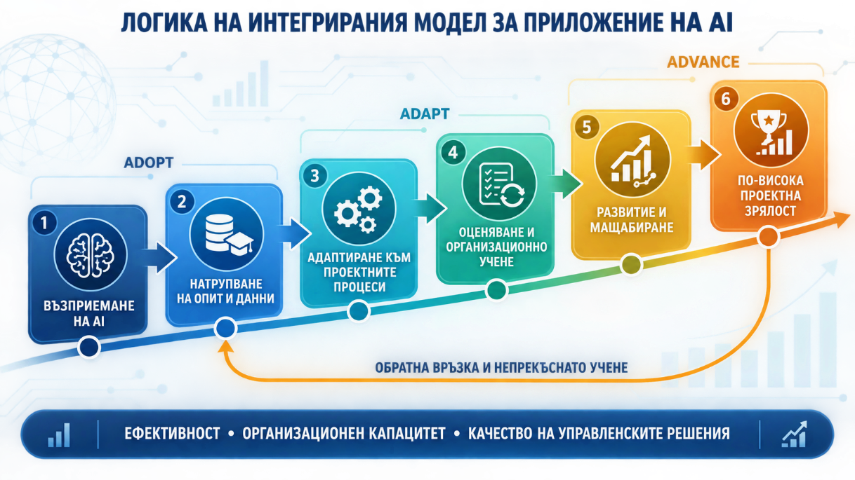

На първото ниво организацията използва готови AI инструменти, без да извършва съществено преструктуриране на процесите. Практическото прилагане започва с идентифициране на административно натоварващи процеси, избор на ограничен брой пилотни случаи и обучение на служителите. Използването се извършва под непосредствен човешки контрол, като не се допуска автоматично вземане на решения със значими финансови, правни или социални последици. Основният резултат е първоначално повишаване на ефективността и формиране на реалистично разбиране за възможностите и ограниченията на AI [10].
На второто ниво (adapt) AI се приспособява към организационната среда и се интегрира в установените проектни процеси. Това предполага използване на собствени данни, терминология, правила и показатели. Практическите приложения могат да включват автоматизирано проследяване на индикатори, анализ на зависимости между дейности, бюджет и график, прогнозиране на закъснения и бюджетни отклонения и ранно предупреждение за проектни рискове. Тази фаза изисква стандартизиране на данните, определяне на правила за достъп, валидиране на резултатите и разработване на процедури за човешки надзор. Пилотните решения се оценяват по предварително определени показатели и се интегрират само ако демонстрират надеждност и измерима стойност.
В контекста на проектното управление „advance“ не означава непременно разработване на собствен фундаментален AI модел. То означава достигане на способност за създаване, комбиниране и постоянно усъвършенстване на специализирани AI решения, основани на натрупаното организационно знание. На това ниво могат да бъдат разработени специализирани AI агенти за отделни проектни функции, системи за прогнозиране на срокове, разходи и рискове, както и симулационни модели за оценка на алтернативни сценарии. Тук организационното учене преминава от индивидуално към институционално равнище. Успешните практики се превръщат в методики, вътрешни правила, обучителни програми и стандартни работни процедури.
Организационната готовност и културата на учене се явяват ключови фактор за институционална адаптация, като преминаването между нивата се осъществява чрез непрекъснат цикличен процес на идентифициране на управленски проблем, ограничено пилотно приложение, измерване на резултатите и критична рефлексия. Следвайки тази циклична спирала може да се достигне до активно приложение на AI в проектното управление и ново адаптиране чрез разширяване към други проекти. Този цикъл съответства на разбирането за организационно учене като процес, при който организацията не само коригира отделни грешки, но преразглежда установените правила, допускания и модели на действие[11]. Следователно зрелостта не се измерва с броя закупени AI инструменти, а със способността на организацията да извлича знание от тяхното използване и да преобразува това знание в по-добри институционални практики.
ЗАКЛЮЧЕНИЕ
Динамиката на развитието на AI инструменти и съвременните проучвания достигат до сходни заключения, че AI значително подобрява качеството на планирането и намалява административната работа на проектния мениджър. В същото време автоматизира редица процеси, повишава точността на прогнозите и подпомага вземането на решения чрез анализ на големи масиви от данни. Това обаче не означава, че автоматично може да замени проектния мениджър, а напротив, измества ролята му към стратегическо лидерство, управление на заинтересованите страни и вземане на комплексни решения [12].
Интегрираният модел „Adopt–Adapt–Advance“ представя приложението на AI в проектното управление като процес на постепенно институционално развитие, а не като еднократна технологична инвестиция. На равнище „възприемане“ организацията изгражда базова грамотност и опит, чрез „адаптиране“ интегрира AI в специфичните процеси, данни и правила, а на равнище „развитие“ създава капацитет за специализирани решения, прогнозно управление и организационни иновации.
Ключовият механизъм на прехода е културата на учене, която превръща резултатите от всеки пилотен проект в споделено институционално знание. По този начин AI не замества проектния ръководител, а разширява неговия аналитичен капацитет и подпомага вземането на по-навременни, аргументирани и отговорни решения. Именно съчетаването на технологични възможности, професионални компетентности, качествени данни, институционални правила и непрекъснато учене определя устойчивия принос на AI към ефективността и качеството на проектното управление [13].

ЛИТЕРАТУРА:
- World Bank Group, 2026 “The Promise of Artificial Intelligence” World Development Report 2026
- Nenni, M.E., De Felice, F., De Luca, C. et al. How artificial intelligence will transform project management in the age of digitization: a systematic literature review. Manag Rev Q 75, 1669–1716 (2025). https://doi.org/10.1007/s11301-024-00418-z
- Adamantiadou, D. S., & Tsironis, L. (2025). Leveraging Artificial Intelligence in Project Management: A Systematic Review of Applications, Challenges, and Future Directions. Computers, 14(2), 66. https://doi.org/10.3390/computers14020066
- Raisch, S., & Krakowski, S. (2021). Artificial Intelligence and Management: The Automation–Augmentation Paradox. Academy of Management Review, 46(1), 192–210. https://doi.org/10.5465/amr.2018.0072
- Barcaui, A. Monat, “Who is better in project planning? generative artificial intelligence or project managers?,” Project Leadership and Society, vol. 4, p. 100101, 2023.
- Muflih, M., Saide, S., Dewi, A. K., & Baiseitova, Z. (2026). The roles of artificial intelligence and generative applications in project management: Driving digital transformation and organizational effectiveness. International Journal of Managing Projects in Business, 1–36.
- Ivanov, P. Chikova, T. Artificial Intelligence Readiness Index for Public Administration, Bulgaria 2025, Institute of Public Administration
- Tangi, L., Rodriguez Müller, A.P. and Janssen, M. (2025) ‘AI-augmented government transformation: Organisational transformation and the sociotechnical implications of artificial intelligence in public administrations’, Government Information Quarterly, 42.
- Иванов, П., Чикова, Т. (2026) „Отвъд технологията; Институционалното учене като двигател на ИИ трансформацията в публичния сектор“, Публични политики, том. 17, бр. 2
- Vial, G. (2019). Understanding Digital Transformation: A Review and a Research Agenda. The Journal of Strategic Information Systems, 28(2), 118–144. https://doi.org/10.1016/j.jsis.2019.01.00
- Momčilović, A., Vukašina, M., & Barilović, Z. (2026). Determinants of artificial intelligence adoption in project management: A global analysis of knowledge, drivers and barriers. Mednarodno inovativno poslovanje = Journal of Innovative Business and Management, 18(1), 1–11.
- OECD (2025) Governing with Artificial Intelligence: The State of Play and Way Forward in Core Government Functions. Paris: OECD Publishing. Available at: https://doi.org/10.1787/795de142-en.
- Project Management Institute. (2023). Shaping the Future of Project Management with AI. Project Management Institute.

Автор: Професор, доктор на науките Мария Кирилова Илчева
Институция: ВТУ „Св. св. Кирил и Методий“, катедра „Национална сигурност и политически науки“, адрес за кореспонденция: Велико Търново, ул. „Княз Дондуков“ №19, тел: 0888 331611, ел. поща: m.ilcheva@ts.uni-vt.bg

